LECTURA REFLEXIVA

“RATÓN, CARNE SANCOCHADA Y ZORRO”

Un Ratón viudo sin hijos, vive en los cimientos de una cocina. Desde el umbral de su vivienda, observa como los dueños de casa después de comer se van a dormir a otra habitación, dejando para el siguiente día carne sancochada en la olla que queda sobre el fogón. Entonces el vecino del cimiento destapa la olla, saca un pedazo suficiente para su deseo, lo lleva a su vivienda, claro, tapando la coccionadora para que los humanos no se den cuenta de la falta. Luego de comer sin cuidados sale a pasear al canchón de pastos que queda detrás de la cocina por si encuentra algún congénere. En uno de los paseos nocturnos lo sorprende Zorro que, teniéndola en zarpas, al sentirle aliento a comida humana, le dice conminador. —Dime pequeñuelo de inmediato, sino quieres que te coma, ¿de dónde sacas bocado tan agradable? —Bueno, te voy a decir, pero no me aprisiones tanto —Zorro deja de presionar sin soltarlo. Las gentes que viven en esta casa, siempre dejan en la cocina carne guisada para el siguiente día en una olla puesta sobre el fogón. Yo sé esto, porque atisbo desde la puerta de mi vivienda que queda en los cimientos de la cocina. Aprovecho la ausencia para tomar un pedazo como para mi barriga, lo llevo a mi casita; ahí como con toda tranquilidad; después salgo a pasear por estos prados donde ahora me tienes entre tus patas.

—Bueno, dice Zorro, quedas libre para ir a traer de la cocina un pedazo de esa carne guisada.

Ratón, va más corriendo que andando a la cocina. Trae carne guisada, claro, un pedazo pequeñísimo para tanta boca felina. El bocón, por vez primera en su vida de carnívoro saborea carne guisada de llama para irse a su mundo chupeteándose la lengua. Zorro, por un buen tiempo aprovecha la debilidad del pequeño roedor para saborear carne guisada, mientras éste idea deshacerse para siempre del raposo. Al fin llega la noche fatal para Zorro aprovechador, se dice tranquilo Ratón, después de haber terminado la trampa para cazarlo en la misma olla, dejando un pedazo pequeño de carne flotando en el caldo, más otro grande con hueso en el fondo mismo. Como cotidianamente, pericote pasea su suculenta cena en el canchón. Zorro aparece ansioso de paladear carne guisada de llama.

— ¡Salud, hermano de la cola de aguja, salud! ¡Qué contento te hallo en tu paseo de sobre mesa!

— Sí; paseando mi suerte. A ver si hallo una fémina soltera o viuda para llenar mi soledad.

— ¡Ay!... Te valga tu presunción. Cuida tu vida que la tengo colgada de tu bigote y no pienses en amores. Anda a la cocina, tráeme un buen pedazo de carne guisada, que sea un buen tamaño, porque lo traído hasta ahora apenas si alcanza a tocar la lengua para pasarse de frente como trago de agua. Ratón al tener colgada su vida del bigote, ante la imposibilidad de traer una porción de carne que sea grande como para tanta boca, le dice a Zorro que mejor le acompañe a la cocina para que él sea quien de la olla tome la cantidad necesaria, que para eso tiene el hocico que remata en punta. Al ver que pericote tarda en partir, le impone que vaya presuroso, el bocón.

—Estoy pensando, gran Jefe, en la carne que ha quedado en el fondo de la olla, esto para mí tiene peligro de caer dentro al sacar el bocado, de esto tengo experiencia amarga, dolorosa; pues a una de estas desgracias debo mi viudez. Vamos los dos a la cocina para que tú mismo te sirvas el tamaño que quieras. Ratón y Zorro ya en la cocina. El bocón sin esfuerzo ninguno retira la tapa de la olla con carne a indicación del pequeñuelo mete el hocico, traga el pequeño pedazo flotante; mientras pericote desde la puerta observa si el perro despierta del sueño. El rabudo zorro al no encontrar más carne al alcance de su fauce mete más la cabeza hasta quedar enganchado desde el cuello. Viéndose en trance tan crítico de tener la cabeza enollada pide auxilio. Ratón, se ríe ante la figura ridícula de su verdugo. La trampa ha surtido su efecto, se dice triunfante.

—¡No sé qué tiene esta olla; aprisiona mi garganta; ¡habla con voz que se hace eco dentro la vasija, sácame la cabeza, destroza la olla!...

Pericote hace que se esfuerza al mover ligeramente la olla; puja, aceza, para declararse incapaz. Zorro, desesperado como está, sintiendo que se asfixia le grita con fonación imprecisa.

—Hermano, llévame al pedregal cercano para dar la cabeza contra las piedras.

Con el pedido ridículo, Ratón dice para su adentro, que no pensó que fuera el mismo bocón quien pidiera su fatal epílogo.

Vencedor, pericote torna de una mano a Zorro, lo lleva al pedregal... Cuánto cuidado le merece al roedor el enollado. No debe tropezar en el camino, porque rota la olla quedaría libre el raposo para tragarlo; y, acabaría para siempre con su victimario. Después de un recorrido considerable. Ratón detiene a su víctima al borde de un precipicio para decirle que no se mueva, que le urge hacer de cuerpo, que vuelve de inmediato. Pericote retrocede unos pasos, toma impulso; de un empellón precipita a la sima a Zorro.

A la distancia, de la caída solamente se oye que Zorro cae: ¡pum!... y la olla ¡q’ajjjj!...

Consumado el hecho, Ratón trepa sobre una piedra plana; ahí, triunfante baila silbando un wayñu con la colita de aguja en una mano que la agita como wichi wichi.

Mario Franco Inojosa
Wichi wichi. —Trenzado de lana de colores con borlas que reemplaza al pañuelo en el baile.
Q’ajjj. —Onomatopeya producida por la caída de un tiesto
Pumm. —Onomatopeya producida por la caída de un cuerpo blando, voluminoso.

ENTRETENIMIENTO EN CASA
«Céntrate hacia dónde quieres ir, no en lo que temes.» #YO ME CUIDO, YO TE CUIDO.
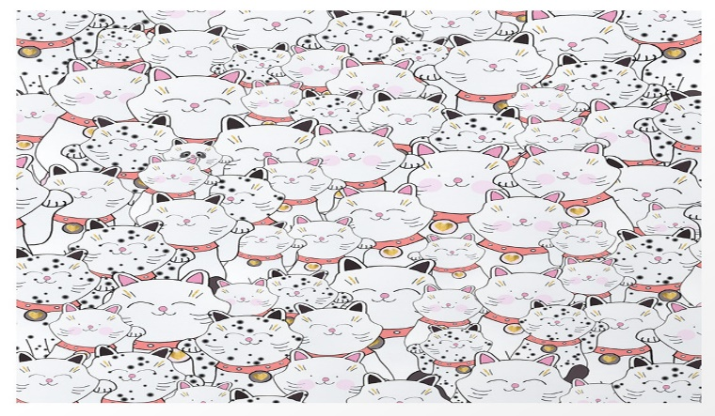
- NOMBRE DEL JUEGO: “EL INTRUSO”

- MATERIALES:
- Mucho entusiasmo

- INSTRUCCIONES:
- Cada participante buscará algo diferente en la imagen que se presenta, las cuales pertenecen a una clasificación; sin embargo, 01 de ellos es un invitado que no pertenece a dicho grupo.
- Tú objetivo es descubrir al “INTRUSO”.
- El que encuentre primero al intruso ganará el juego.
Psic. Marlene Apaza Quico Facebook I.E. “CHAMPAGNAT” TACNA

